Reakce organických sloučenin

Reakce lze dělit podle dvou základních hledisek:

1) Dělení chemických reakcí podle charakteru přeměn na substrátu

* **1A) Adice** – můžeme se s nimi setkat pouze u sloučenin s násobnou vazbou
  + snižuje se násobnost chemické vazby

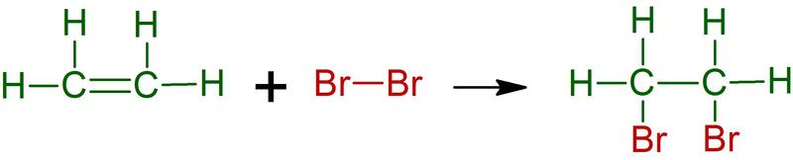

* **1B) Eliminace** - je opakem adice
  + často se vytváří násobná vazba

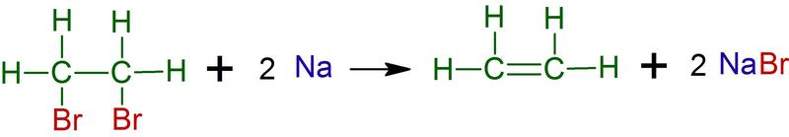

* **1C) Substituce**
  + atom, popřípadě skupina atomů v molekule se nahradí jiným atomem, popřípadě skupinou atomů

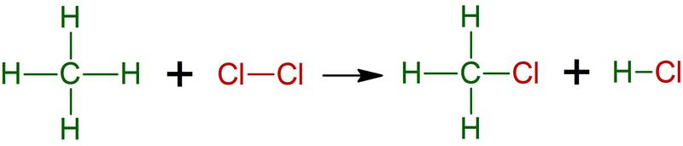

* **1D) Přesmyk (tautomerie)** - dochází k přeskupování atomů uvnitř molekuly

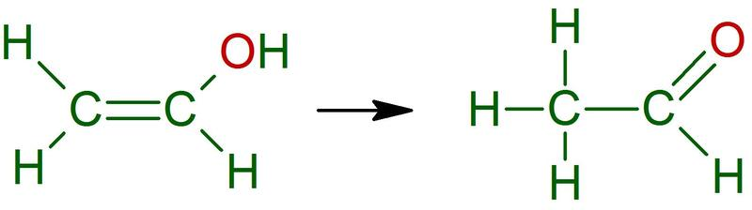

2) Dělení chemických reakcí podle způsobu zániku původních vazeb

**2A) Homolýza (symetrické štěpení)**– vznik reaktivních částic radikálů

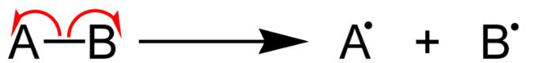

**2B) Heterolýza (nesymetrické štěpení)** – vznik nových, elektricky nabitých částic – elektrofilů a nukleofilů

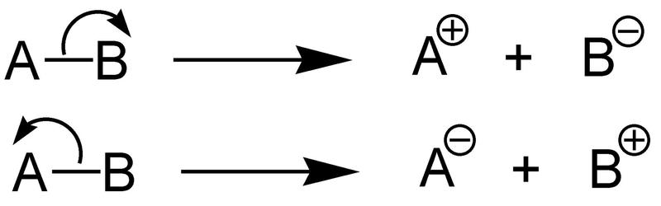

Tímto rozdělením vznikají činidla, která působí na substrát:

* Činidlo radikálové – např. H• , Cl• , CH3•
* Činidlo elektrofilní – např. H+ , Cl+ , CH3+
* Činidlo nukleofilní – např. H- , Cl- , CH3-

Chemické reakce se pak dále třídí podrobněji – např. adice elektrofilní, substituce radikálová – záleží na tom, které činidlo reakci zahajuje.

 Poznámka: Názvy chemických dějů

Některé chemické reakce mají své obecné názvy:

* Hydrogenace - reakce s vodíkem
* Dehydrogenace - odštěpení vodíku
* Hydratace - reakce s vodou
* Dehydratace - odštěpení vody
* Halogenace (chlorace, bromace…) - reakce s halogenem
* Nitrace - reakce s kationtem NO2+
* Sulfonace - reakce s kyselinou sírovou
* Oxidace - oxidační číslo centrálního prvku (u org. reakcí uhlíku) se zvyšuje
* Redukce - oxidační číslo centrálního prvku (u org. reakcí uhlíku) se snižuje